1 安装操作
docker 安装 docker-compose up -d
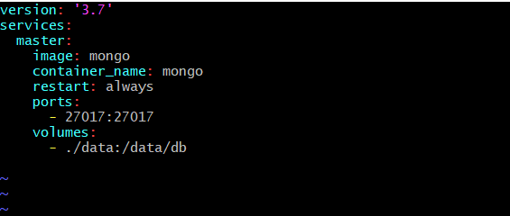
图形化界面robo3T 通过ip 端口进行访问操作。

2 基本语法操作

https://www.runoob.com/mongodb/mongodb-java.html
类似于sql语法，很基础。

3 java对其的基本操作方式

https://github.com/uniquehwx/spring-boot-demo/tree/master/spring-boot-demo-mongodb

